Try Galaxy, Cara Seru Cobain Pengalaman Hape Lipat di Smartphone Kamu

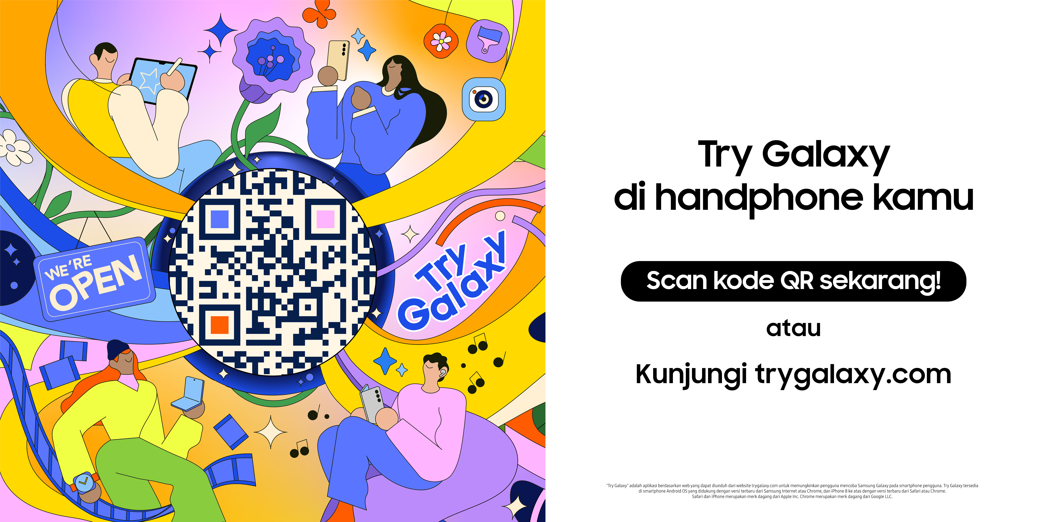
Dengan Try Galaxy, kamu bisa nyobain Now Brief, Generative Edit, hingga Circle to Search with Google langsung di perangkat non-Galaxy milikmu.

Jakarta, 21 Agustus 2025 – Sebagai foldable paling tipis, ringan, dan tangguh, Galaxy Z Fold7 dan Z Flip7 hadir dengan Galaxy AI dan One UI 8 untuk pengalaman yang lebih cerdas dan intuitif. Kini, Samsung kembali menghadirkan Try Galaxy terbaru, cara seru bagi siapa pun—termasuk pengguna non-Galaxy—untuk merasakan langsung kecanggihan perangkat foldable terbaru Samsung. Lewat Try Galaxy, kamu bisa mencoba berbagai fitur unggulan, mulai dari mencari informasi, mengedit foto, hingga menerjemahkan percakapan secara instan, lengkap dengan aplikasi khas seperti Now Brief, Photo Assist, dan Circle to Search with Google. Menariknya, platform ini juga menghadirkan simulasi penggunaan Galaxy Z Fold7 dan Z Flip7, sehingga pengalaman khas HP lipat bisa kamu rasakan cukup lewat smartphone non-Galaxy milikmu.

“Dengan Try Galaxy, kami ingin semua orang, termasuk pengguna non-Galaxy, bisa menikmati langsung inovasi yang kami hadirkan di perangkat Galaxy. Cukup lewat browser, pengguna dapat mencoba antarmuka One UI dan berbagai fitur pintar ekosistem Galaxy, sekaligus merasakan sensasi unik menggunakan Galaxy Z Fold7 dan Z Flip7 di smartphone layar datar,” ujar Ilham Indrawan, MX Product Marketing Senior Manager Samsung Electronics Indonesia.

Cara praktis akses Try Galaxy di device non-Galaxy kamu
Untuk merasakan berbagai fitur canggih Galaxy Z Fold7 dan Z Flip7 melalui Try Galaxy, kamu bisa mengaksesnya langsung dari HP-mu tanpa perlu menginstal aplikasi tambahan. Begini caranya:
- Buka browser di smartphone-mu dan akses link trygalaxy.com.
- Jika kamu menggunakan perangkat non-Android, pastikan membuka link tersebut melalui browser Safari.
- Setelah halaman terbuka, ketuk ikon ‘Share/Bagikan’, lalu scroll ke bawah dan pilih menu ‘Add to Home Screen/Tambahkan ke Layar Beranda’.
- Kembali ke layar utama, buka Try Galaxy, dan ikuti petunjuk pengenalan (introduction disclaimer) yang muncul di layar.

Setelah berhasil mengakses Try Galaxy, kamu siap untuk mengeksplorasi fitur-fitur unggulan Samsung.

User Interface Responsif, AI Canggih, dan Sensasi Foldables dalam Satu Pengalaman
Melalui Try Galaxy, pengguna bisa langsung merasakan antarmuka One UI yang responsif dan intuitif, lengkap dengan dukungan Galaxy AI untuk mendukung pekerjaan, hiburan, hingga ide kreatif. Pengguna juga bisa mencoba aplikasi andalan seperti Now Brief yang menyajikan ringkasan personal berisi informasi penting, Photo Assist yang memudahkan pengeditan foto agar hasilnya tetap natural, Sketch to Image untuk menambahkan objek baru ke dalam gambar, hingga Live Translate yang mampu menerjemahkan percakapan dua arah secara real-time. Tidak hanya itu, Try Galaxy juga menghadirkan simulasi pengalaman khas Galaxy Z Fold7 dan Z Flip7, mulai dari tampilan layar lebar yang mendukung multitasking, fitur Circle to Search with Google, Audio Eraser, pengalaman menonton sinematik dengan tampilan imersif. Semua ini memberi gambaran nyata bagaimana perangkat foldable Samsung menghadirkan pengalaman berbeda dari smartphone biasa.

Untuk bisa menikmati pengalaman ini, kamu perlu dua smartphone. Lalu ikuti cara berikut ini:
- Buka Try Galaxy yang sudah terinstall di HP kamu
- Pilih fitur ‘Ponsel Layar Lipat’ yang tersedia di home
- Sandingkan dua ponsel secara berdampingan, klik ‘Ya, kami memiliki dua telepon’
- Masukkan kode verifikasi yang muncul di salah satu ponsel
- Sekarang, kamu bisa cobain berbagai fitur AI yang menarik untuk digunakan pada device foldable!

Yuk, jelajahi kecanggihan One UI dan Galaxy AI di Try Galaxy sekarang juga!
Penasaran dengan kecanggihan Galaxy AI dan One UI di HP lipat Samsung? Try Galaxy memungkinkan kamu mencoba sendiri sensasi Galaxy Z Fold7 dan Z Flip7 langsung di smartphone milikmu. Jadi, sebelum memutuskan untuk membelinya, kamu sudah tahu persis keunggulannya.

Galaxy Z Fold7 hadir di Indonesia dalam opsi 16GB/1TB (Rp34.999.000), 12GB/512GB (Rp31.499.000), dan 12GB/256GB (Rp28.499.000) dengan opsi warnaBlue Shadow, Silver Shadow, Jetblack, dan Mint (online exclusive). Sementara, Galaxy Z Flip7 tersedia dengan opsi 12GB/512GB (Rp19.999.000) dan 12GB/256GB (Rp17.999.000) dengan warna Blue Shadow, Jetblack, Coral-red, dan Mint (online exclusive) yang bisa kamu pilih sesuai dengan kepribadian kamu.

Selama periode 15 Agustus hingga 15 September 2025, konsumen juga bisa menikmati penawaran spesial untuk pembelian kedua perangkat ini. Untuk pembelian Galaxy Z Fold7 berupa trade-in/purchase with purchase hingga Rp3.5 juta, cashback bank hingga Rp2.5 juta. Sedangkan untuk seri Galaxy Z Flip7, tersedia trade-in/purchase with purchase senilai hingga Rp2 juta, cashback bank hingga Rp1 juta. Keduanya juga dilengkapi dengan proteksi layar hingga 2 tahun.
Untuk informasi lebih lanjut, kunjungi www.samsung.com/id.

-o0o-
Tentang Samsung Electronics Co., Ltd.
Samsung menginspirasi dunia dan membentuk masa depan dengan ide dan teknologi transformatif. Perusahaan ini mendefinisikan ulang dunia TV, smartphone, wearables, tablet, peralatan rumah tangga, sistem jaringan dan memori, sistem LSI, foundry dan solusi LED, serta menghadirkan pengalaman terhubung yang mulus melalui ekosistem SmartThings dan kolaborasi terbuka dengan para mitra. Untuk berita terkini, silakan kunjungi Samsung Newsroom di news.samsung.com.

Untuk keterangan lebih lanjut:
Fia Handayani  Public Relations Manager  Samsung Electronics Indonesia  Email: f.handayani@samsung.com | Maghfira Tabrani  Manager  Carl Byoir  Email: maghfira.tabrani@carlbyoir.com

